КАК провести общее собрание собственников в электронном виде

Предусловия:
- Дом должен быть в реестре домов, в которых разрешено проведение электронного голосования с использованием региональной системы ЕИАС ЖКХ МО.
- Все собственники дома указаны на вкладке паспорта МКД «Собственники»
- Собственникам разосланы инструкции по пользованию личным кабинетом (см. инструкцию КАК указать свою собственность citlk.eiasmo.ru/docs/Собственность).

Как принять заявку на проведение общего собрания
- В Комплексном Сервисе выберите пункт меню «Заявки на проведение ОСС» и выберите строку в списке.Обрабатываются заявки в статусе «Отправлено»
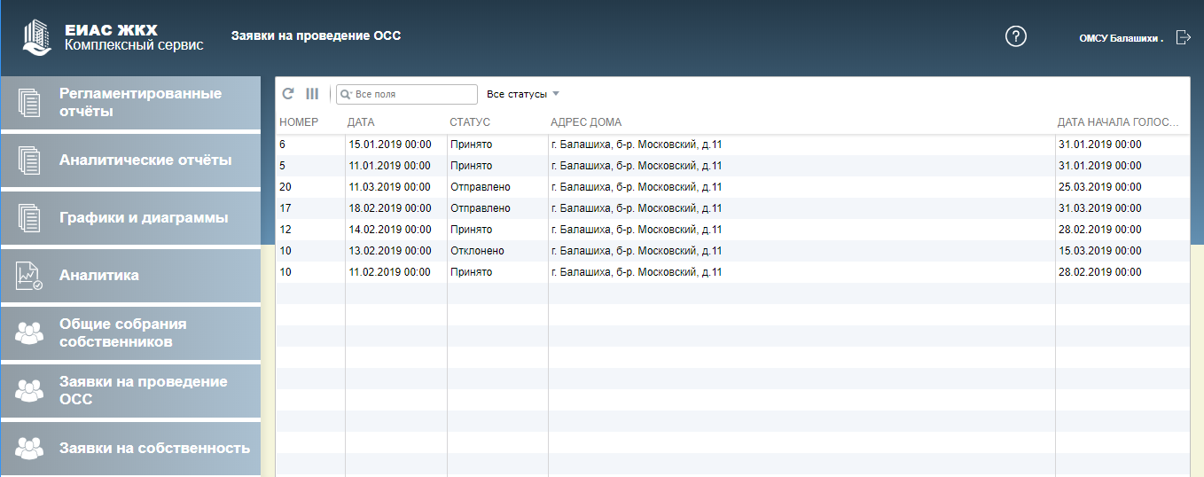

- В открывшемся окне просмотрите реквизиты собрания и повестку (кликом по вопросу и нажать на кнопку «вернуться» для возврата к списку вопросов).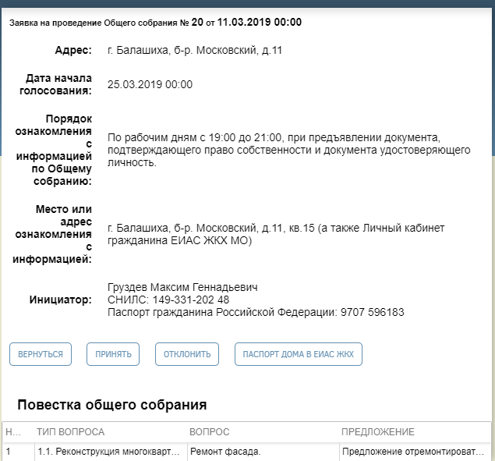

- Для отклонения заявки нажмите «Отклонить» и введите причину отклонения. Для приема заявки нажмите «принять».
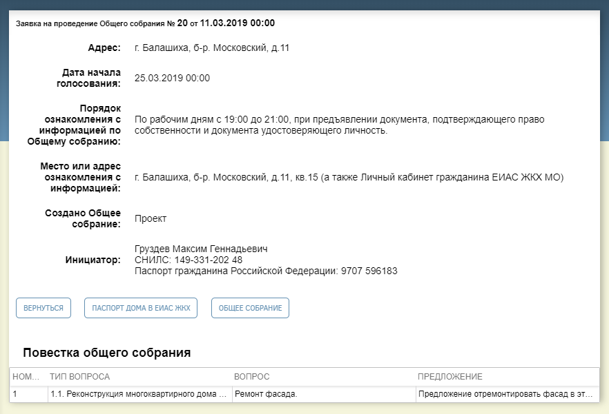

- Для перехода к созданной записи общего собрания нажмите «Общее собрание». Система перейдет к созданной записи на статусе «Проект». Внесите все необходимые изменения и нажмите «Собрание оформлено». Собрание перейдет в статус «Планируется».
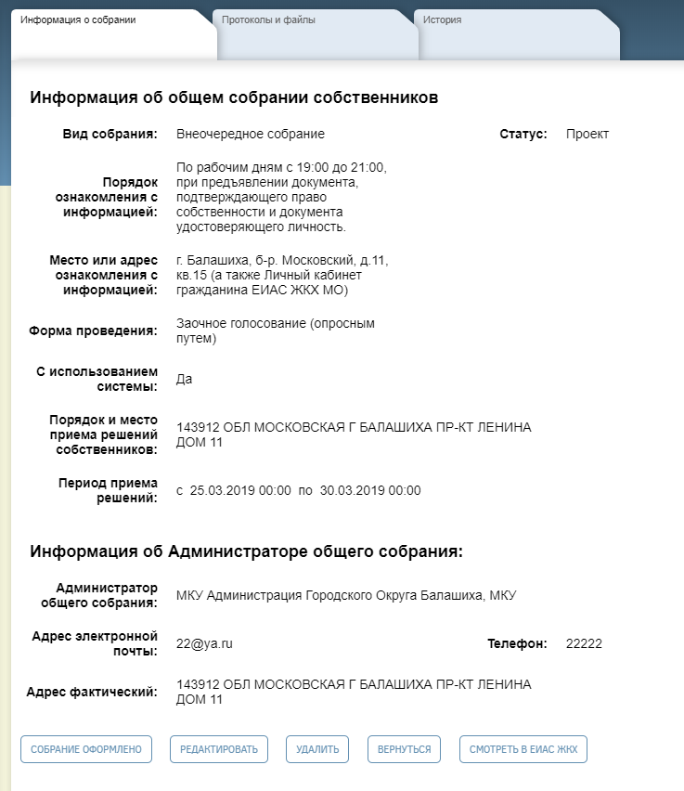

- В личном кабинете гражданина отобразится статус заявки и планируемое собрание.

Как оформить собрание (заявка не была подана через Систему)

- В Комплексном Сервисе выберите пункт меню «Общие собрания» и нажмите кнопку «Добавить».
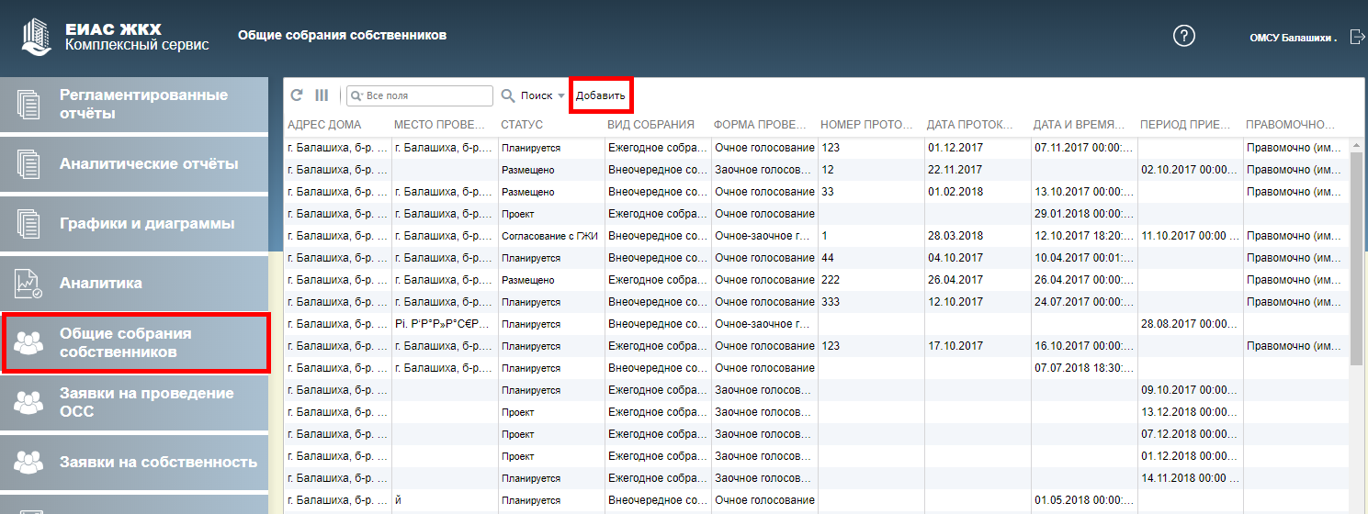

- Откроется окно добавления
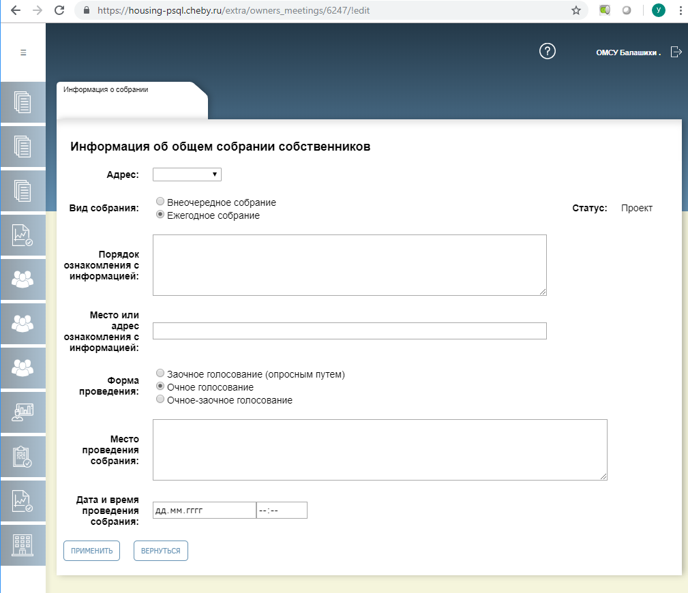
- В открывшемся окне заполните реквизиты общего собрания, указав в форме проведения «Заочное голосование (опросным путем) с использованием системы» и нажмите «применить».
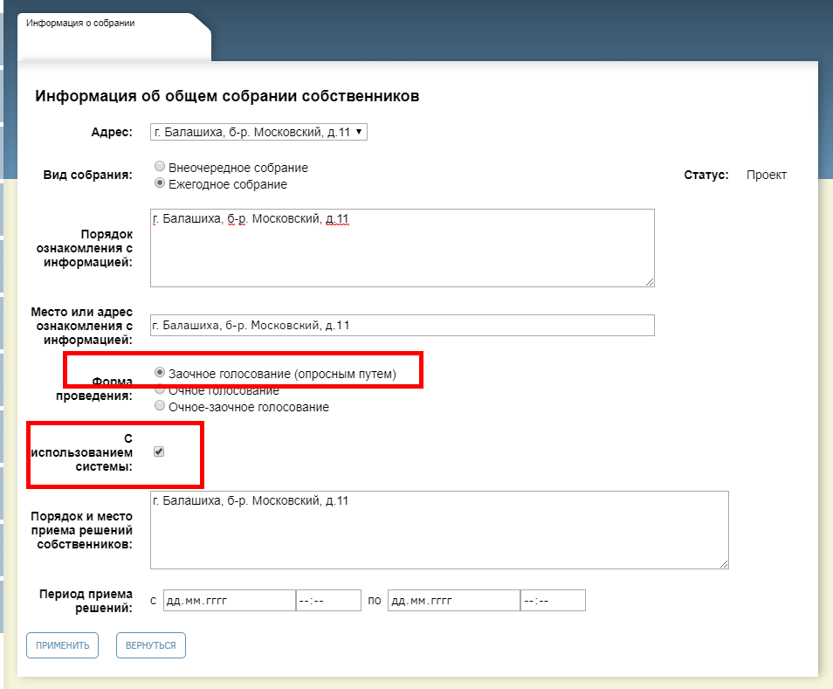
- Внесите сведения об инициаторах собрания и данные повестки.
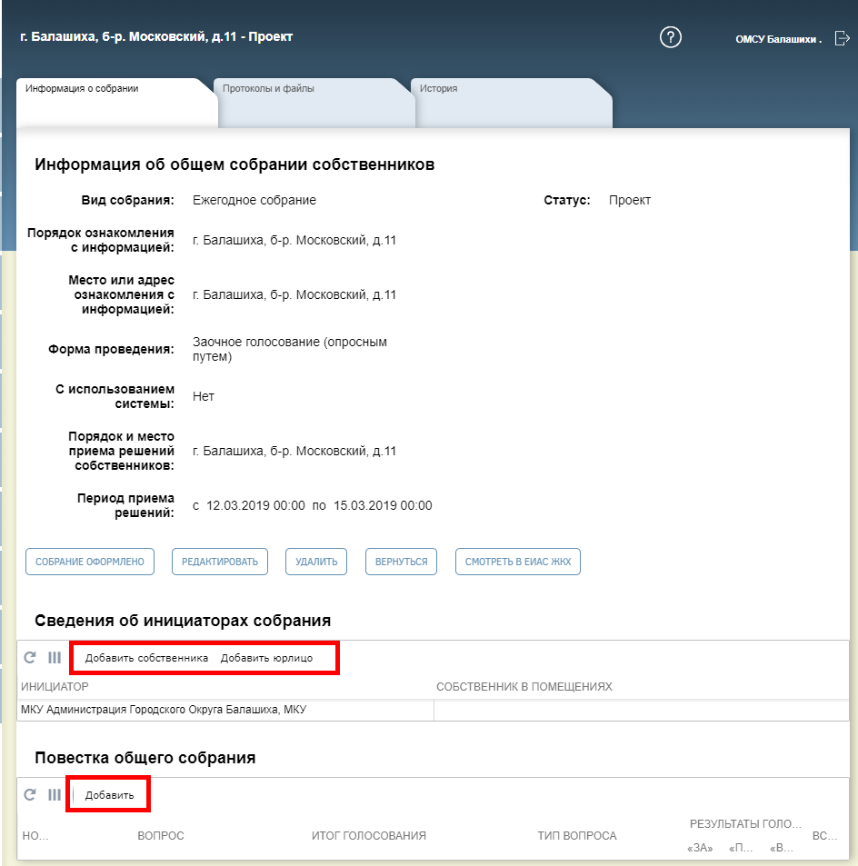

- После добавления повестки и инициаторов собрания нажмите «Собрание оформлено». Статус собрания поменяется на «Планируется».
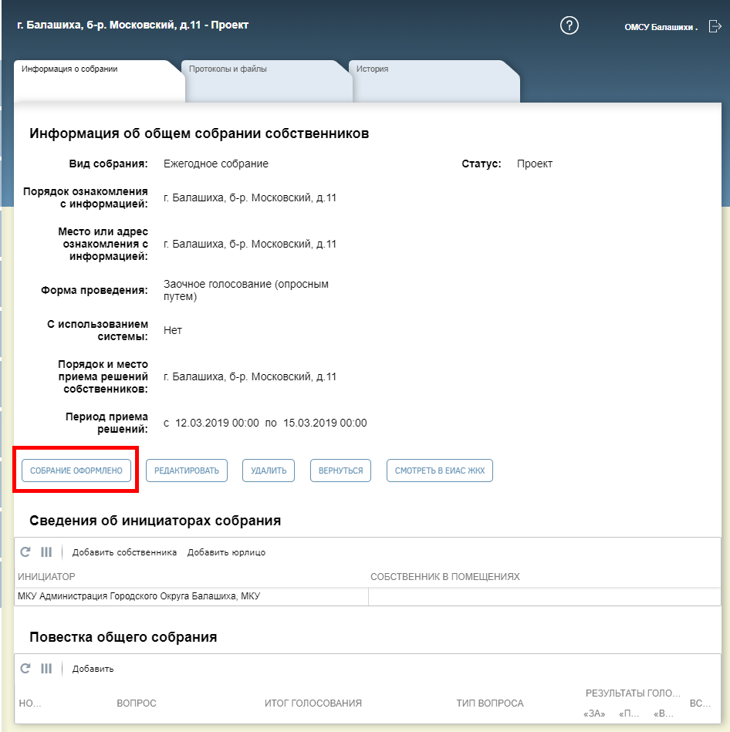
Как рассчитать результаты

- В личном кабинете гражданина отобразится личное собрание. В день начала голосования Статус собрания в личном кабинете отобразится «Проводится» (статус собрания в личном кабинете зависит от времени проведения голосования.

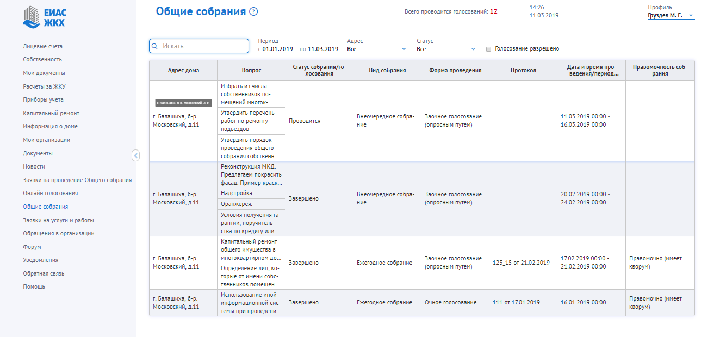
В Комплексном сервисе отобразятся кнопки дополнительных печатных форм
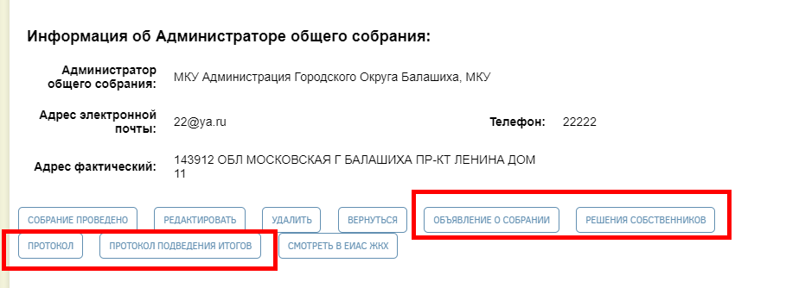
На вкладке «Голосование» отобразятся результаты, пришедшие из личного кабинета. Для добавления голоса вручную нужно нажать кнопку Добавить , ввести результаты, прикрепить файл и нажать «применить»

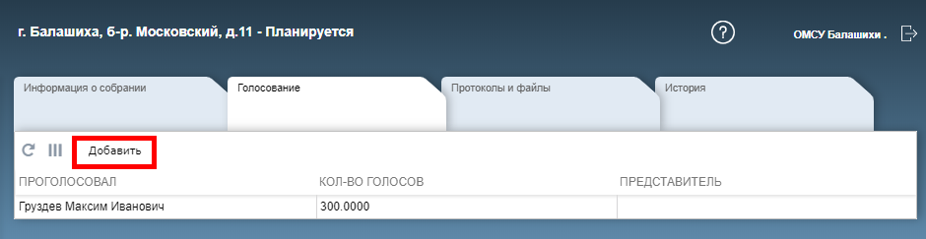

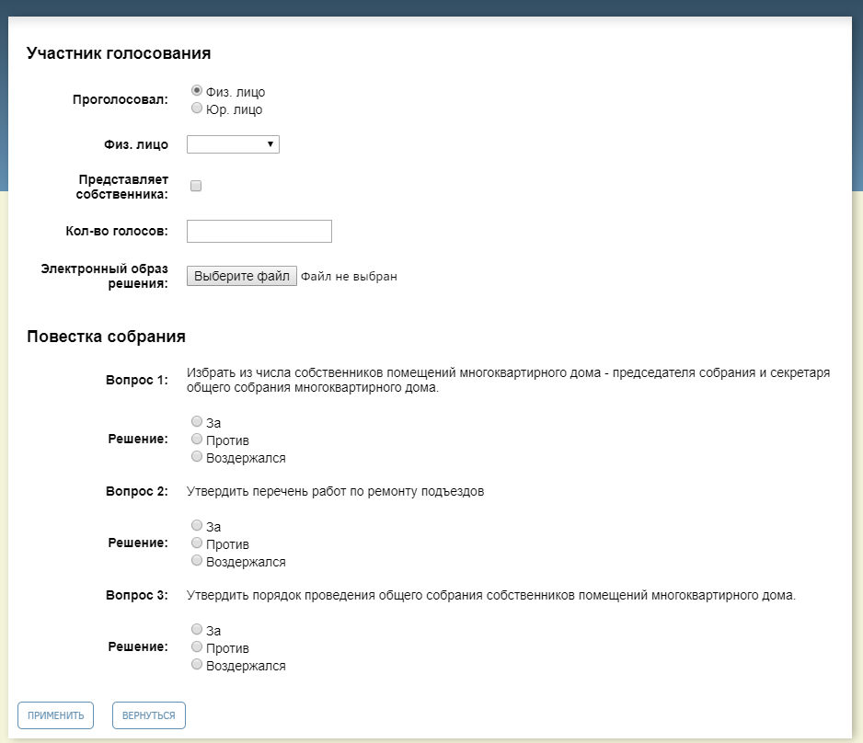
Для расчета голосов на вкладке «Информация о собрании» в таблице «Повестка общего собрания» нажмите «Рассчитать результаты».
